**Міністерство освіти і науки України**

**Національний технічний університет України «Київський політехнічний інститут імені Ігоря Сікорського»**

**Факультет інформатики та обчислювальної техніки**

**Кафедра інформатики та програмної інженерії**

Звіт

з лабораторної роботи № 1 з дисципліни

«Основи програмування

1. Базові конструкції»

«Обчислення арифметичних виразів»

Варіант 22

Виконав студент ІП-14 Нікулін Павло Юрійович

(шифр, прізвище, ім'я, по батькові)

Перевірив Новікова Поліна Анатоліївна

(прізвище, ім'я, по батькові)

**Лабораторна робота №1**

**Обчислення арифметичних виразів**

**Мета** роботи полягає у тому, щоб набути навичок складання елементарних програм для обчислення виразів.

**Хід роботи**

**Задача**: обчислити периметр та площу трикутника, заданого координатами трьох його вершин (x1, y1), (x2, y2,) (x3, y3).

*Розв’язання*

1. **Постановка задачі**: результатом роботи має бути периметр та площа трикутника.
2. Побудова **математичної моделі**. Складемо таблицю імен змінних.

|  |  |  |  |
| --- | --- | --- | --- |
| **Змінна** | **Тип** | **Ім’я** | **Призначення** |
| Точка x1 | Ціле | X1 | Початкове дане |
| Точка y1 | Ціле | Y1 | Початкове дане |
| Точка x2 | Ціле | X2 | Початкове дане |
| Точка y2 | Ціле | Y2 | Початкове дане |
| Точка x3 | Ціле | X3 | Початкове дане |
| Точка y3 | Ціле | Y3 | Початкове дане |
| Сторона AB | Дійсне | AB | Проміжний результат |
| Сторона BC | Дійсне | BC | Проміжний результат |
| Сторона AC | Дійсне | AC | Проміжний результат |
| Півпериметр | Дійсне | HP | Проміжний результат |
| Периметр трикутника ABC | Дійсне | P | Початкове дане |
| Периметр трикутника ABC | Дійсне | S | Початкове дане |

*Блок-схема*

**Випробування коду**

**C++**

*Код*

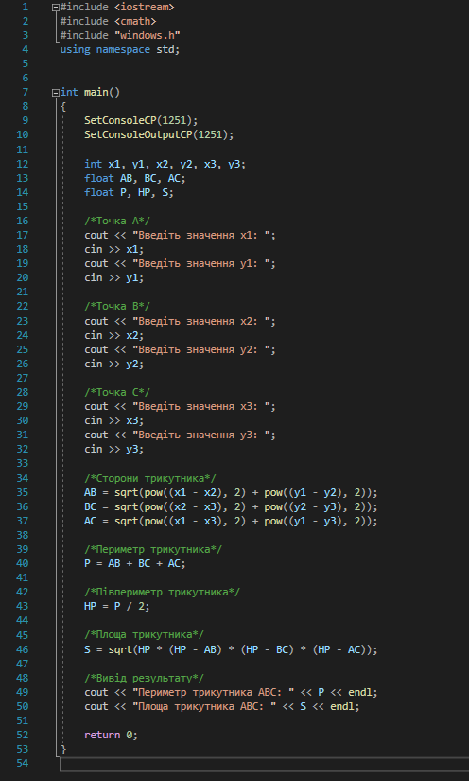

*Результат*

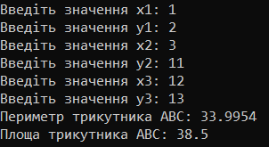

**Python**

*Код*

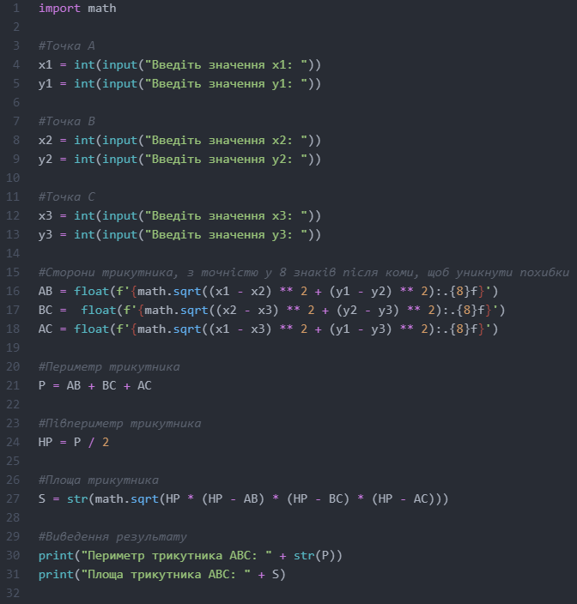

*Результат*

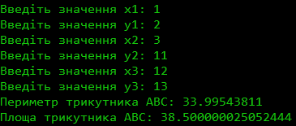

**Висновок**

Під час виконання лабораторної роботи було набуто навичок створення елементарних програм для обчислення математичних виразів на двох мовах програмування (C++ та Python). У цій роботі було використано бібліотеки “iostream” і “cmath” для C++ та “math” для Python. Для прикладу випробування коду було використано випадкові числа. Результат на двох мовах програмування є однаковим.